令和３年度 第５回子どもたちの未来をささえる
地域人材養成講座を開催しました！

10月19日（火曜日）、松原市のゆめ二ティプラザにて「第５回子どもたちの未来をささえる地域人材養成講座」を開催しました。今後ボランティア、安全管理員、地域学校協働活動推進員（コーディネーター）として活躍が期待される方がともに「学校と地域との新しい関係づくり」について学校側から、そしてコーディネーター側からのお話を聞き、どうしていくべきかを考えました。
１．日 時 令和３年10月19日（火）14時00分～16時30分
２．会 場 ゆめ二ティプラザ（松原市）
３．参加者 今後、コーディネーター、安全管理員、ボランティアとして活動しようという方 等 21名

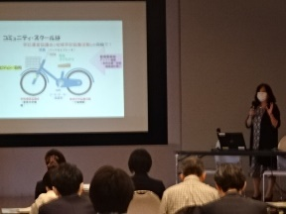
１．コーディネーターからの取組み事例報告 大阪府地域コーディネーター連絡協議会 大谷 裕美子氏
事例報告にとどまることなく、コーディネーターの役割や学校との関わり方、他のボランティアの方をどうまとめ、どのように関わっていくか、といったことについても大谷さんの御経験をもとに現場に沿った意見をお話くださいました。また、コミュニティスクール等にも触れ、地域と学校が協働することの大切さについてもお話くださいました。

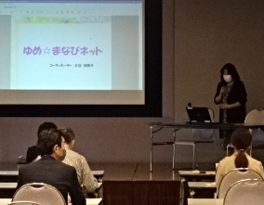

・つなげる、広げる関わり方や小学校への提案の仕方など、今後に活かしていこうと思いました。

２．企業・団体プログラム紹介 大阪管区気象台 総務部業務課
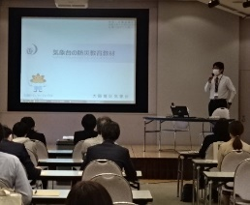
おおさか元気広場企業・団体プログラムに提供いただいているプログラムについて、内容の詳しい説明はもちろん、実施の仕方等、わかりやすく説明していただきました。

・とてもおもしろい教材だなと思いました。子どもたちに紹介したい。
・避難訓練で児童に適した教材を探していたので、大変参考になりました。

３．講演 和泉市立国府小学校 校長 石村 和彦 氏
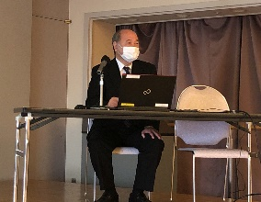
「学校と地域の新しい関係づくり」というテーマで御講演いただきました。石村校長先生の御経験をもとに、地域と学校が協働することでどのような効果が生まれるのか、これから子どもたちにどのような力をつけるべきで、そのために地域と学校は何ができるのかといったことについてわかりやすくお話いただきました。特に、学習指導要領で求められている「社会に開かれた教育課程」「教科横断」「資質・能力」といったことにも触れ、それらの実践や充実に向けて、学校が地域の方と対話しながら、ともに教育活動を行おうと考えていることや、その実践事例についてユーモアを交えながらお話いただきました。

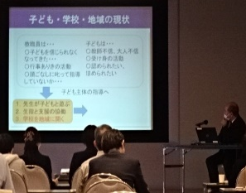
・地域と学校の連携協力の必要性や、将来的な展望、今から子どもたちが身に付けるべき力を地域と共有することの大切さが感じられました。
・非常に興味深くお話を聞かせていただき、90分があっという間でした。

